連江縣政府環境保護局
「蝶古巴特環保美觀DIY親子手作活動」報名表
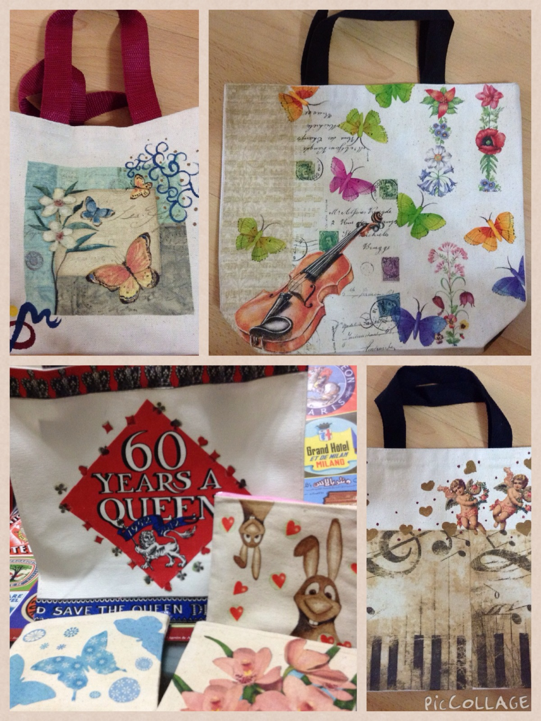
連江縣政府環保局為推廣低碳環保生活營造、資源再利用等重生概念，特邀賴怡蓉老師辦理蝶古巴特環保美觀DIY親子手作活動，歡迎對有興趣者共襄盛舉~
- 主辦單位：連江縣政府環境保護局
- 協辦單位：綠森環境工程技師事務所
- 活動時間及內容：
鄉鎮 | 時 間 | 活動地點
南竿鄉 | 9/27 (六) 10:30~12:30 | 中正國民中小學禮堂
南竿鄉 | 9/28 (日) 09:30~11:30 | 仁愛國民小學禮堂
北竿鄉 | 9/28 (日) 14:30~16:30 | 塘岐國民小學禮堂
- 參加對象：南竿鄉仁愛國民小學、南竿鄉中正國民中小學、北竿鄉塘岐國民小學及其他有興趣之學校學生、學生家長、民眾皆可報名。
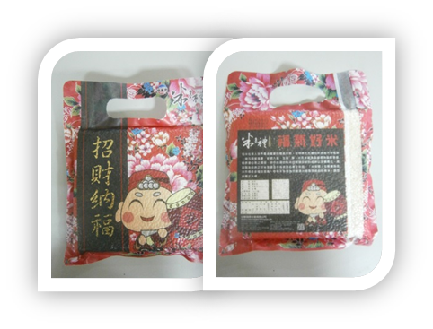
- 活動宣導品及注意事項：每一場次因教學限制，名額為40至50名（包括學生與學生家長,額滿為止），凡參與者可帶走環保宣導品與DIY手作成品哦!!!! 因活動中會使用剪刀等工具，三年級以下的小朋友，建議務必請家長陪同，謝謝。
- 報名方式：
- 傳真報名：(02)2915-2882
- 電話報名：(02)2915-7272，江小姐。
- 網路報名：請點選下面網址線上報名，謝謝。
http://goo.gl/pYSxEi
-----------------------------------------------------------------------------------
「蝶古巴特環保美觀DIY親子手作活動」報名表
就讀學校及年級 |  | 學生姓名
家長姓名 |  | 手機/連絡電話
參加場次 | □ 9/27(六)10:30~12:30 中正國民中小學禮堂  □ 9/27(六)14:00~16:00 仁愛國民小學禮堂  □ 9/28(日)10:00~12:00 塘歧國民小學禮堂
請詳細填寫，以利DIY材料準備作業，若有問題，歡迎來電詢問(02)2915-7272，江小姐。

